Activité 2 : Colorie chaque carré avec la couleur du secteur angulaire auquel il appartient.

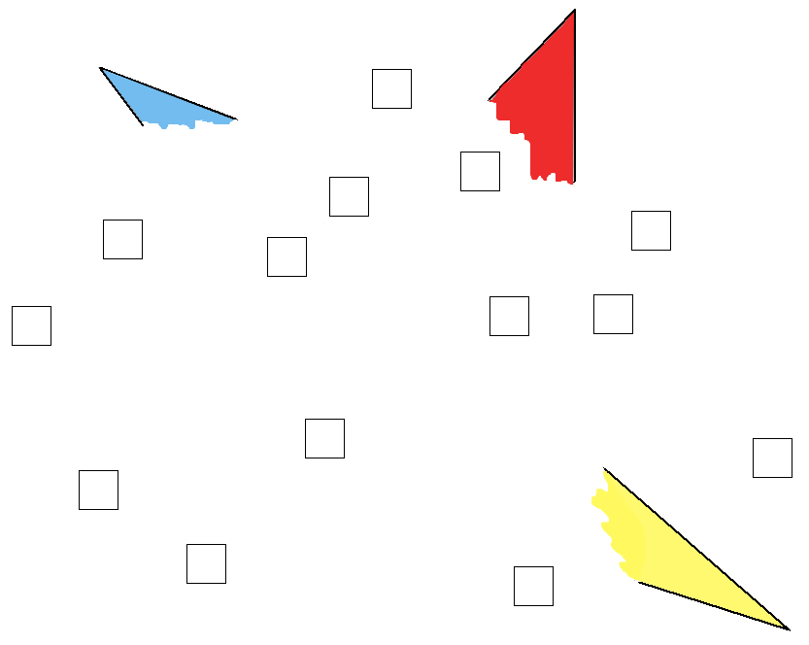
Activité 2 : solution.

